Оказание помощи в форме возмещения расходов на утепление жилых помещений


Оказание помощи в форме компенсации расходов на утепление жилых помещений (далее – Компенсация) предоставляется малоимущим семьям, имеющим 6 и более детей, имеющим регистрацию и фактически проживающим в жилом помещении, не признанном аварийным и подлежащим сносу или реконструкции в соответствии с действующим законодательством.
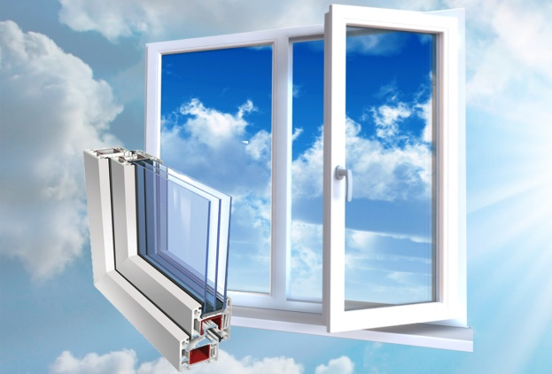
Компенсация предоставляется на мероприятия, осуществляемые по договору на выполнение работ, включая разработку проекта монтажа (демонтажа оконных рам) стеклопакетов, приобретение материалов (стеклопакетов), строительно-монтажные работы по монтажу стеклопакетов (далее – мероприятия по монтажу стеклопакетов).
Договор на выполнение работ по монтажу стеклопакетов заключается между организацией, оказывающий соответствующие услуги на основании лицензии (далее - организация, договор) и гражданином.
Мероприятия по монтажу стеклопакетов осуществляются организацией в пределах жилого помещения гражданина.
Право на получение компенсации предоставляется многодетной малообеспеченной семье однократно только одному из членов семьи в размере стоимости мероприятий по монтажу стеклопакетов, осуществляемых по договору на выполнение работ.
Компенсация предоставляется многодетной малообеспеченной семье на установку не более 4 стеклопакетов. Компенсация расходов на мероприятия по монтажу одного стеклопакета осуществляется в размере его стоимости, но не более 17 000 рублей.
Оплата расходов на реализацию мероприятий, связанных с утеплением жилых помещений, осуществляется Центром по безналичному расчету при предоставлении гражданином в Отделение договора от организации с указанием сроков, перечня и стоимости мероприятий по монтажу стеклопакетов, в размере равном стоимости, указанной в договоре, но не более 68 000 рублей, и документов, подтверждающих расходы на указанные цели.
Гражданин в течение 5 рабочих дней со дня завершения мероприятий по монтажу стеклопакетов предоставляет в Отделение акты выполненных работ по договору на выполнение работ, подписанные организацией и гражданином.
Компенсация производится, если договор по монтажу стеклопакетов с организацией заключен начиная с 1 января 2021 года.
С документами нужно обращаться в Отделение по работе с гражданами в г.Петрозаводске и Прионежском районе Центра социальной работы Республики Карелия.
Телефон для справок: 59-92-52

